Circulation, colonisations et révolutions

Thème 1 : l’expansion du monde connu

Séance 2 : Les premiers empires coloniaux (XVIème -XVIIème siècles)

Compétences :
- Mémoriser et s’approprier une notion (identifier une notion)
- Se repérer (identifier et nommer les dates et acteurs des grands évènements)
- Contextualiser (situer un évènement dans son contexte pour l’expliquer).

Capacités :
- Questionner collectivement une œuvre d’art pour conduire à une analyse historique.
- Décrire le circuit d’un produit.
- Réaliser un schéma/croquis qui rende compte d’une situation historique.

- La constitution progressive d’empires coloniaux (séance vue la semaine précédente)
Rappeler les causes des grandes explorations.
Cette séance vise à montrer les conséquences de ces découvertes.
Nous avons vu les causes des explorations mais quelles en sont les conséquences?

Document 1 :

Les plus anciennes traces de présence humaine en Guyane remontent à 10 000 ans. Avant la découverte de l’Amérique par Christophe Colomb à la fin du XVème siècle, la Guyane, comme toute l’Amazonie était peuplée de populations amérindiennes : Arawak, Karib, Wayana, Kali’na, Tupi. Ces populations vivaient de cueillette et de chasse dans la forêt, mais aussi de pêche en mer ou rivières. L’agriculture traditionnelle itinérante (abattis) était pratiquée par ces populations. A partir de l’arrivée de Christophe Colomb en Amérique, différentes nations européennes débarquent en Guyane à la recherche d’or. La France colonise la Guyane à partir de 1604. Les conséquences de cette arrivée sont nombreuses pour les Amérindiens de Guyane. Peu à peu, ils perdent le contrôle de leur territoire et leur population diminue très rapidement à cause des armes à feu et des maladies venues d’Europe avec les colons. Beaucoup fuient vers l’intérieur des terres. De 30 000 habitants au milieu du XVIIème siècle, la population amérindienne n’est plus que de 2000 au milieu du XVIIIème siècle (Zonzon et Prost, 1996).
Texte extrait de Na’na Kali’na, Une histoire des Kali’na en Guyane, G. COLLOMB, F. TIOUKA (Saint Laurent du Maroni, Village Pierre)

Activité :
Surlignez
- en bleu : Qui sont les premiers habitants de la Guyane ?
- en rouge : De quoi vivaient-ils ?
- en vert : Quel pays colonise la Guyane ?
- en orange : Quelles sont les conséquences pour les Amérindiens ?

Conseils à destination du professeur :
- penser à projeter en même temps la carte de la Guyane pour que les élèves puissent se repérer.

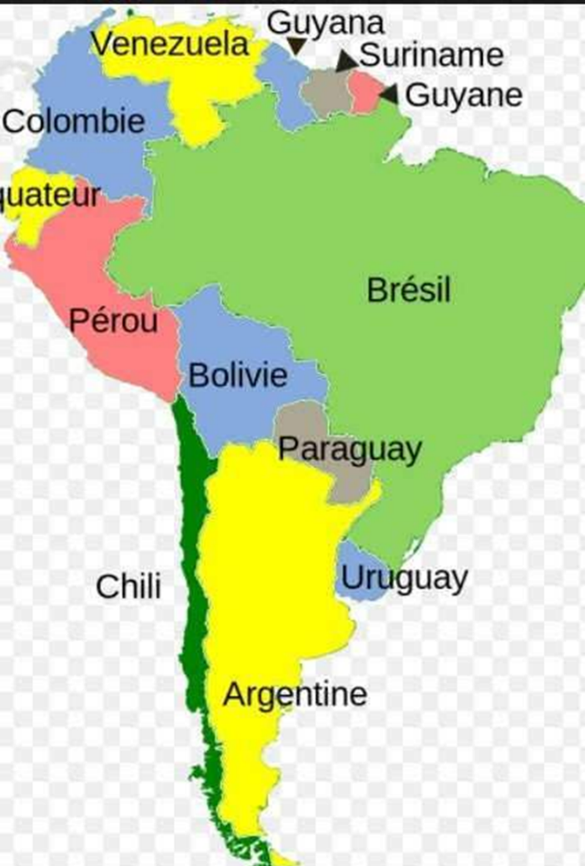Source : infodujour.fr

- montrer que les deux auteurs Gérard COLLOMB (ethnologue français, chercheur au CNRS) et Félix TIOUKA (président de l'Association des Amérindiens de Guyane française en 1991) donc un européen et un natif écrivent en collaboration, ont la même vision et la même analyse de la colonisation ce qui est plutôt rare.

Pistes de phrases bilan pour répondre à toutes les questions :
Les premiers habitants de la Guyane sont les Arawak, Karib, Wayana, Kali’na, Tupi. Ils se nourrissaient essentiellement des fruits de la cueillette, de la chasse, mais aussi de la pêche. Plusieurs pays d’Europe colonisent la Guyane notamment la France à partir de 1604. Cette colonisation entraîne la perte du contrôle de leur territoire par les Amérindiens et la diminution rapide de leur population à cause des armes à feu et des maladies importées par les Européens.
La situation est identique en Martinique et en Guadeloupe.
- Le commerce triangulaire
Conseil au professeur : rappeler que Christophe Colomb a introduit la canne à Saint Domingue en 1493. La production de sucre commence en 1509 et s’étend aux Antilles et au Brésil, Mexique, Pérou, Porto Rico. Les Amérindiens composaient la première main d’œuvre mais nous avons vu dans le document précédent qu’ils ont été tués ou qu’ils mouraient de maladies importées par les Européens.

Document 2
Source : L’esclavage, une histoire qui concerne la nation entière. Lemonde.fr
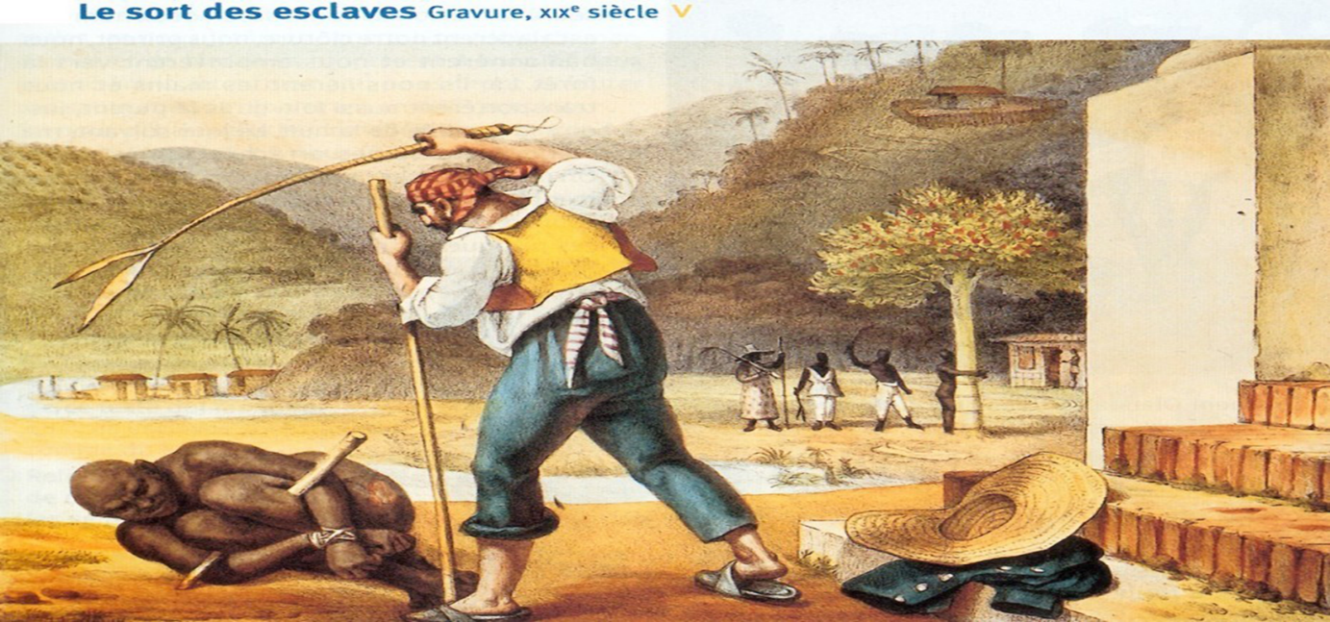

Activité :
Description de la gravure par les élèves.
Que font les Noirs en Amérique ?

Les indigènes à la suite de mauvais traitements, de massacres et de maladies ont rapidement disparu. Afin de remplacer cette main d'œuvre, les Européens ont développé la traite des noirs.

Document 3 : « Pourquoi parle-t-on de la traite des noirs ? » - 1 jour, 1 histoire.
Lien de la vidéo : https://www.youtube.com/watch?v=BBmIOvog2Sg

Activité :
A l’aide de la vidéo, complétez le planisphère donné.
Quel est le circuit d’un négrier lors du commerce triangulaire au XVIIIème siècle, Quel est le chargement des cales ?
Planisphère de Martin Waldseemüller (1507). Pour une meilleure lisibilité il est préférable d’imprimer le planisphère au format A3.
Cette carte a déjà été étudiée dans une séance précédente avec les élèves, mais il serait judicieux de leur rappeler qu’il s’agit d’une représentation du monde au 16ème siècle.

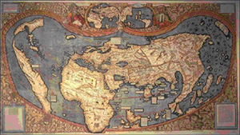
Source : Universalis cosmographia, planisphère de Waldseemüller, 1507.

Documents distribués aux élèves à coller sur la carte :

3 négriers
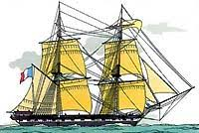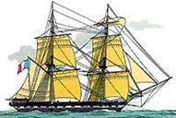

Alcool arme tissus
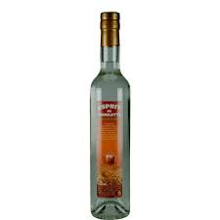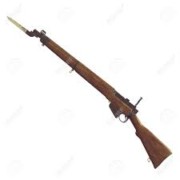

Les esclaves :
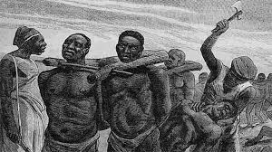

Pain de sucre café tabac
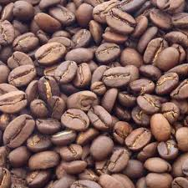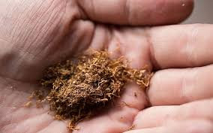

Bilan :
Après avoir complété la carte, en cinq lignes dites ce qu’est le commerce triangulaire.

